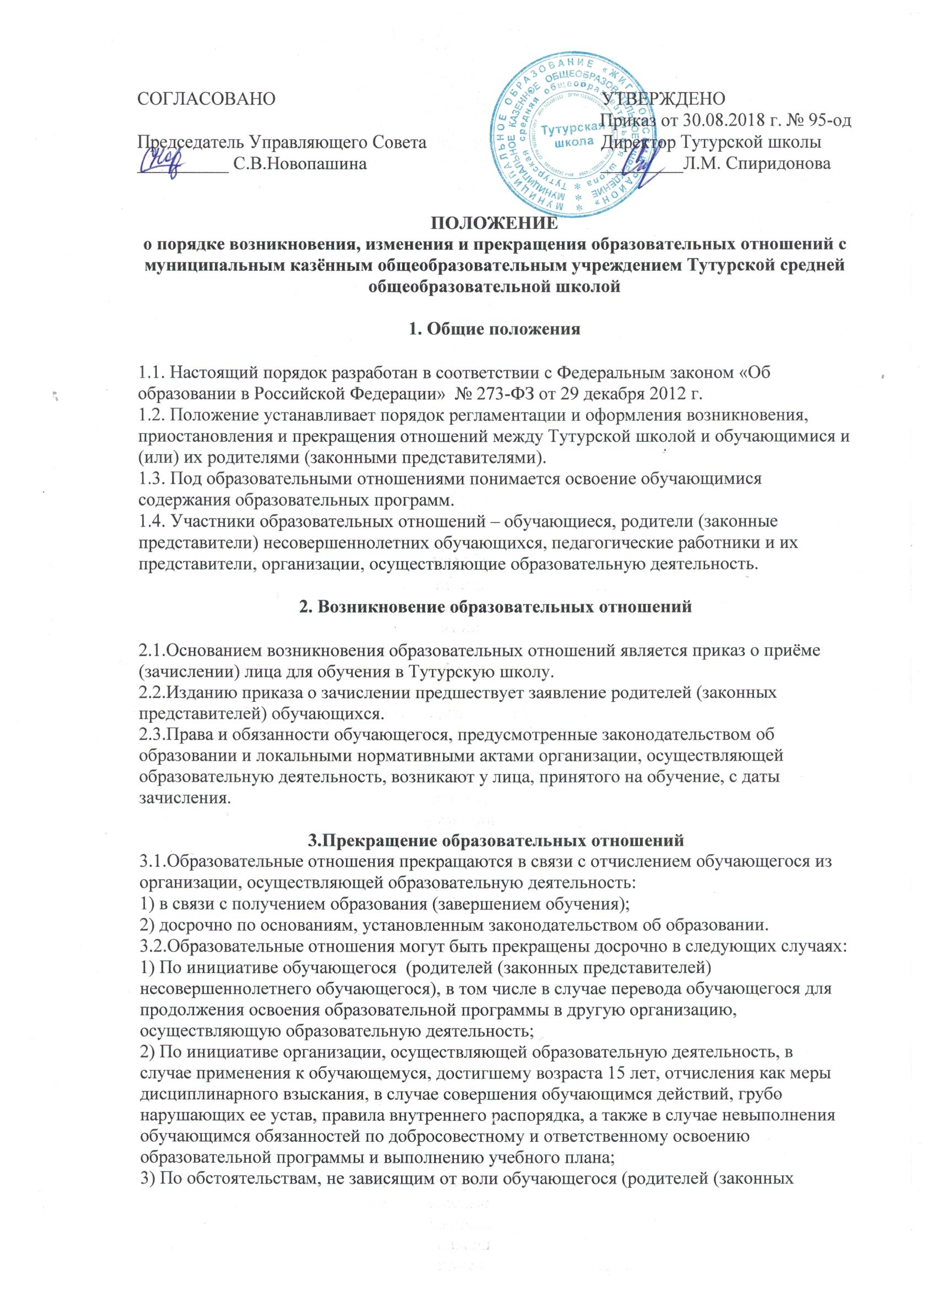

СОГЛАСОВАНО УТВЕРЖДЕНО
Приказ от 30.08.2018 г. № 95-од
Председатель Управляющего Совета Директор Тутурской школы
__________ С.В.Новопашина _________Л.М. Спиридонова

ПОЛОЖЕНИЕ
о порядке возникновения, изменения и прекращения образовательных отношений с муниципальным казённым общеобразовательным учреждением Тутурской средней общеобразовательной школой
1. Общие положения
1.1. Настоящий порядок разработан в соответствии с Федеральным законом «Об образовании в Российской Федерации» № 273-ФЗ от 29 декабря 2012 г.
1.2. Положение устанавливает порядок регламентации и оформления возникновения, приостановления и прекращения отношений между Тутурской школой и обучающимися и (или) их родителями (законными представителями).
1.3. Под образовательными отношениями понимается освоение обучающимися содержания образовательных программ.
1.4. Участники образовательных отношений – обучающиеся, родители (законные представители) несовершеннолетних обучающихся, педагогические работники и их представители, организации, осуществляющие образовательную деятельность.
2. Возникновение образовательных отношений
2.1.Основанием возникновения образовательных отношений является приказ о приёме (зачислении) лица для обучения в Тутурскую школу.
2.2.Изданию приказа о зачислении предшествует заявление родителей (законных представителей) обучающихся.
2.3.Права и обязанности обучающегося, предусмотренные законодательством об образовании и локальными нормативными актами организации, осуществляющей образовательную деятельность, возникают у лица, принятого на обучение, с даты зачисления.

3.Прекращение образовательных отношений
3.1.Образовательные отношения прекращаются в связи с отчислением обучающегося из организации, осуществляющей образовательную деятельность:
1) в связи с получением образования (завершением обучения);
2) досрочно по основаниям, установленным законодательством об образовании.
3.2.Образовательные отношения могут быть прекращены досрочно в следующих случаях:
1) По инициативе обучающегося (родителей (законных представителей) несовершеннолетнего обучающегося), в том числе в случае перевода обучающегося для
продолжения освоения образовательной программы в другую организацию,
осуществляющую образовательную деятельность;
2) По инициативе организации, осуществляющей образовательную деятельность, в
случае применения к обучающемуся, достигшему возраста 15 лет, отчисления как меры
дисциплинарного взыскания, в случае совершения обучающимся действий, грубо
нарушающих ее устав, правила внутреннего распорядка, а также в случае невыполнения
обучающимся обязанностей по добросовестному и ответственному освоению
образовательной программы и выполнению учебного плана;
3) По обстоятельствам, не зависящим от воли обучающегося (родителей (законных
представителей) несовершеннолетнего обучающегося) и организации, осуществляющей
образовательную деятельность, в том числе в случаях ликвидации организации,
осуществляющей образовательную деятельность, аннулирования лицензии на
осуществление образовательной деятельности.
3.3. Досрочное прекращение образовательных отношений по инициативе обучающегося
(родителей (законных представителей) несовершеннолетнего обучающегося) не влечет
для него каких-либо дополнительных, в том числе материальных, обязательств перед
организацией, осуществляющей образовательную деятельность, если иное не установлено
договором об образовании.
3.4. Основанием для прекращения образовательных отношений является приказ об
отчислении обучающегося из образовательной организации.
Права и обязанности обучающегося, предусмотренные законодательством об образовании
и локальными нормативными актами организации, осуществляющей образовательную
деятельность, прекращаются с даты его отчисления из организации, осуществляющей
образовательную деятельность.
3.5. При досрочном прекращении образовательных отношений организацией,
осуществляющей образовательную деятельность, в трехдневный срок после издания
распорядительного акта об отчислении обучающегося отчисленному лицу выдается
справка об обучении.
3.6. Решение об отчислении несовершеннолетнего обучающегося, достигшего возраста
пятнадцати лет и не получившего основного общего образования, как мера
дисциплинарного взыскания принимается с учетом мнения его родителей (законных
представителей) и с согласия комиссии по делам несовершеннолетних и защите их прав.
Решение об отчислении детей-сирот и детей, оставшихся без попечения родителей,
принимается с согласия комиссии по делам несовершеннолетних и защите их прав и
органа опеки и попечительства.
3.7. За неисполнение или нарушение устава организации, осуществляющей
образовательную деятельность, правил внутреннего распорядка, правил проживания
в интернатах и иных локальных нормативных актов по вопросам организации и
осуществления образовательной деятельности к обучающимся могут быть применены
меры дисциплинарного взыскания - замечание, выговор, отчисление из организации,
осуществляющей образовательную деятельность.
3.8. Меры дисциплинарного взыскания не применяются к обучающимся по
образовательным программам дошкольного, начального общего образования, а также к
обучающимся с ограниченными возможностями здоровья (с задержкой психического
развития и различными формами умственной отсталости).
3.9. Не допускается применение мер дисциплинарного взыскания к обучающимся во
время их болезни, каникул.
3.10. При выборе меры дисциплинарного взыскания организация, осуществляющая
образовательную деятельность, должна учитывать тяжесть дисциплинарного проступка,
причины и обстоятельства, при которых он совершен, предыдущее поведение
обучающегося, его психофизическое и эмоциональное состояние, а также мнение советов
обучающихся, советов родителей.

4. Изменения в образовательных отношениях
4.1. Образовательные отношения изменяются в случае изменения условий получения
обучающимся образования по конкретной основной или дополнительной образовательной
программе, повлекшего за собой изменение взаимных прав и обязанностей обучающегося
и организации, осуществляющей образовательную деятельность.
4.2. Образовательные отношения могут быть изменены как по инициативе обучающегося
(родителей (законных представителей) несовершеннолетнего обучающегося) по его
заявлению в письменной форме, так и по инициативе учреждения.
4.3. Основанием для изменения образовательных отношений является распорядительный
акт организации, осуществляющей образовательную деятельность, изданный
руководителем этой организации или уполномоченным им лицом. Если с обучающимся
(родителями (законными представителями) несовершеннолетнего обучающегося)
заключен договор об образовании, распорядительный акт издается на основании внесения
соответствующих изменений в такой договор.
4.4. Права и обязанности обучающегося, предусмотренные законодательством об
образовании и локальными нормативными актами организации, осуществляющей
образовательную деятельность, изменяются с даты издания распорядительного акта или с
иной указанной в нем даты.

Принято решением педагогического совета школы от 29.08.2018 протокол № 1

